|  |  |
| --- | --- |
| ПРАВИТЕЛЬСТВО РОССИЙСКОЙ ФЕДЕРАЦИИ  НАЦИОНАЛЬНЫЙ ИССЛЕДОВАТЕЛЬСКИЙ УНИВЕРСИТЕТ  «ВЫСШАЯ ШКОЛА ЭКОНОМИКИ»  Факультет компьютерных наук  Департамент программной инженерии | |
| **СОГЛАСОВАНО**  Профессор департамента программной инженерии факультета компьютерных наук, Профессор.  _______________ И. Р. Агамирзян  «__» ___________ 2020 г. | **УТВЕРЖДАЮ**  Академический руководитель образовательной программы «Программная инженерия»  _______________ В. В. Шилов  «__» ___________ 2020 г. |
| **ПРОГРАММНО-АППАРАТНЫЙ КОМПЛЕКС УПРАВЛЕНИЯ ИДЕНТИФИКАЦИОННЫМИ ДАННЫМИ**  Программа и методика испытаний  **ЛИСТ УТВЕРЖДЕНИЯ**  **RU.17701729.01.01-01 51 01-1-ЛУ** | |
|  | Исполнитель студент группы БПИ173  __________ / Дубина Д. О. /  «__» ___________ 2020 г. |

|  |  |
| --- | --- |
| Подп. И дата |  |
| Инв. № дубл. |  |
| Взам. Инв. № |  |
| Подп. И дата |  |
| Инв. № подл. |  |

Москва 2020

|  |  |
| --- | --- |
| **УТВЕРЖДЕНО**  **RU.17701729.01.01-01 51 01-1-ЛУ** |  |
|  |  |
| **ПРОГРАММНО-АППАРАТНЫЙ КОМПЛЕКС УПРАВЛЕНИЯ ИДЕНТИФИКАЦИОННЫМИ ДАННЫМИ**  Программа и методика испытаний  RU.17701729.01.01-01 51 01-1  **Листов 17** | |

|  |  |
| --- | --- |
| Подп. И дата |  |
| Инв. № дубл. |  |
| Взам. Инв. № |  |
| Подп. И дата |  |
| Инв. № подл. |  |

Москва 2020

**Содержание**

1. Объект испытаний4

1.1. Наименование программы4

1.2. Область применения4

1.3. Условное обозначение темы разработки4

2. Цель испытаний 5

3. Требования к устройству6

3.1. Требования к компонентам6

3.2. Требования к корпусу6

4. Требования к программе 7

4.1. Требования к функциональным характеристикам7

4.1.1. Состав выполняемых функций7

4.1.2. Требования к организации входных данных7

4.1.3. Требования к организации выходных данных7

4.2. Требования к надежности7

5. Требования к программной документации8

6. Средства и порядок испытаний 9

6.1. Технические средства9

6.2. Программные средства 9

6.3. Порядок проведения испытаний 9

7. Методы испытаний 10

7.1. Испытания перемещения по меню 10

7.2. Испытания установки уровня защиты 10

7.3. Испытания смены пароля 10

7.4. Испытания экспорта данных 11

|  |  |  |  |  |
| --- | --- | --- | --- | --- |
| Изм. | Лист | № докум. | Подп. | Дата |
|  |  |  |  |  |
| Инв. № подл. | Подп. И дата | Взам. Инв. № | Инв. № дубл. | Подп. и дата |
| RU.17701729.01.01-01 51 01-1 |  |  |  |  |

7.5. Испытания добавления надежного устройтсва 12

7.6. Испытания ввода в ПК логина и пароля 13

7.7. Испытания удаления идентификационых данных 13

7.8. Испытания обновления пароля идентификационых данных 13

7.9. Испытания просмотра идентификационых данных 14

7.10. Испытания инциации устройства 14

7.11. Испытания первичной настройки 14

7.12. Испытания взаимодействия с приложением компаньоном 15

7.13. Испытания сброса устройства 15

7.14. Испытания добавления новых идентификационых данных 16

Лист регистрации изменений17

|  |  |  |  |  |
| --- | --- | --- | --- | --- |
| Изм. | Лист | № докум. | Подп. | Дата |
|  |  |  |  |  |
| Инв. № подл. | Подп. И дата | Взам. Инв. № | Инв. № дубл. | Подп. и дата |
| RU.17701729.01.01-01 51 01-1 |  |  |  |  |

**1. Объект испытаний**

* 1. **Наименование программы**

Наименование - “программно-аппаратный комплекс управления идентификационными данными”.

* 1. Область применения

Данный комплекс предназначен для управления и безопасного локального хранения идентификационных данных.

* 1. Условное обозначение темы разработки

Условное обозначение темы разработки – хранилище паролей.

|  |  |  |  |  |
| --- | --- | --- | --- | --- |
| Изм. | Лист | № докум. | Подп. | Дата |
|  |  |  |  |  |
| Инв. № подл. | Подп. И дата | Взам. Инв. № | Инв. № дубл. | Подп. и дата |
| RU.17701729.01.01-01 51 01-1 |  |  |  |  |

**2. Цель испытаний**

Цель проведения испытаний – проверка соответствия характеристик разработанного программно-аппаратного комплекса функциональным требованиям и отдельным требованиям к надежности, изложенным в документе “программно-аппаратный комплекс управления идентификационными данными” Техническое задание» к данному программно-аппаратному комплексу.

|  |  |  |  |  |
| --- | --- | --- | --- | --- |
| Изм. | Лист | № докум. | Подп. | Дата |
|  |  |  |  |  |
| Инв. № подл. | Подп. И дата | Взам. Инв. № | Инв. № дубл. | Подп. и дата |
| RU.17701729.01.01-01 51 01-1 |  |  |  |  |

**3. Требования к устройству**

**3.1. Требования к компонентам**

Устройство входящее в программно-аппаратный комплекс должно содержать в себе следующие компоненты:

1. Экран
2. Кнопки
3. Микроконтроллер памяти
4. Micro-usb разъем
5. Прочие подкомпоненты системы, обеспечивающие функционирование уже перечисленных

**3.2 Требования к корпусу**

Корпус устройства должен обеспечивать безопасность аппаратной составляющей, а также изолировать электронные компоненты от прямого контакта с пользователем.

|  |  |  |  |  |
| --- | --- | --- | --- | --- |
| Изм. | Лист | № докум. | Подп. | Дата |
|  |  |  |  |  |
| Инв. № подл. | Подп. И дата | Взам. Инв. № | Инв. № дубл. | Подп. и дата |
| RU.17701729.01.01-01 51 01-1 |  |  |  |  |

**4. Требования к программе**

4.1. Требования к функциональным характеристикам

4.1.1. Состав выполняемых функций

Программа должна выполнять следующие функции:

1) Перемещение по меню

2) Установка уровня защиты

3) Смена пароля

4) Экспорт данных

5) Добавление надежного устройтсва

6) Ввод в ПК логина и пароля

7) Удаление идентификационых данных

8) Обновление пароля идентификационых данных

9) Просмотр идентификационых данных

10) Инциация устройства

11) Первичная настройка

12) Взаимодействие с приложением компаньоном

13) Сброс устройства

14) Добавление новых идентификационых данных

4.1.2. Требования к организации входных данных

Входные данные могут заноситься в программу двумя способами:

1. Ввод данных посредством кнопок, включённых в состав устройства
2. Ввод данных посредством передачи данных по USB, отсылаемых с устройства владельца

4.1.3. Требования к организации выходных данных

Вывод данных может осуществляться двумя способами

1. Вывод данных непосредственно на экран устройства
2. Вывод данных на устройство пользователя, посредством передачи данных по USB

|  |  |  |  |  |
| --- | --- | --- | --- | --- |
| Изм. | Лист | № докум. | Подп. | Дата |
|  |  |  |  |  |
| Инв. № подл. | Подп. И дата | Взам. Инв. № | Инв. № дубл. | Подп. и дата |
| RU.17701729.01.01-01 51 01-1 |  |  |  |  |

4.2. Требования к надежности

Программа должна корректно работать при всех возможных сценариях использования устройства

**5. Требования к программной документации**

Состав программной документации должен включать в себя:

1) “ Программно-аппаратный комплекс управления идентификационными данными ”. Техническое задание;

2) “ Программно-аппаратный комплекс управления идентификационными данными ”. Пояснительная записка;

3) “ Программно-аппаратный комплекс управления идентификационными данными ”. Руководство оператора;

4) “ Программно-аппаратный комплекс управления идентификационными данными ”. Программа и методика испытаний;

5) “ Программно-аппаратный комплекс управления идентификационными данными ”. Текст программы

|  |  |  |  |  |
| --- | --- | --- | --- | --- |
| Изм. | Лист | № докум. | Подп. | Дата |
|  |  |  |  |  |
| Инв. № подл. | Подп. И дата | Взам. Инв. № | Инв. № дубл. | Подп. и дата |
| RU.17701729.01.01-01 51 01-1 |  |  |  |  |

**6. Средства и порядок испытаний**

6.1. Технические средства

При проведении испытаний использовались следующие технические средства:

1. Устройство, являющееся частью программно-аппаратного комплекса со следующими характеристиками:

* Объем RAM 128 kb
* Объем FLASH 512 kb
* Объем EPPROM 32 kb
* Экран разрешением 128x64

1. Персональный компьютер, на базе ОС Windows 10.

6.2. Программные средства

При проведении испытаний использовались следующие программы

1. Программное обеспечение, являющееся часть программно-аппаратного комплекса
2. Приложение - компаньон для ОС Windows 10

6.3. Порядок проведения испытаний

Испытания должны проводиться в следующем порядке:

1) Запуск устройства

2) Проверка требований к функциональным характеристикам и требований к надежности с помощью методов, описанных в разделе «Методы испытаний»;

|  |  |  |  |  |
| --- | --- | --- | --- | --- |
| Изм. | Лист | № докум. | Подп. | Дата |
|  |  |  |  |  |
| Инв. № подл. | Подп. И дата | Взам. Инв. № | Инв. № дубл. | Подп. и дата |
| RU.17701729.01.01-01 51 01-1 |  |  |  |  |

**7. Методы испытаний**

В данном разделе описана методика тестирования устройства. Перед непосредственным тестированием необходимо подключить устройство к ПК и запустить приложение-компаньон.

**7.1. Испытания** **перемещения по меню**

**Рис.1 Перемещение по меню**

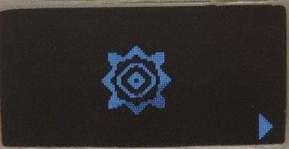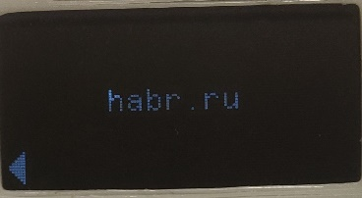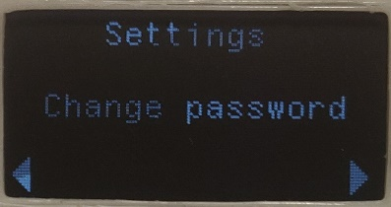

Для перемещения по интерфейсу устройства, попробуем понажимать кнопки управления в различных комбинациях, увидим реацию устройства на пермещение вправо, влево, выбор опции.

* 1. **Испытания установки уровня защиты**

**Рис.2 Меню уровней защит**

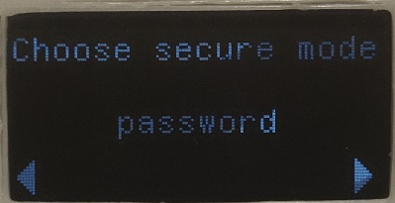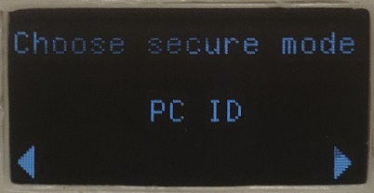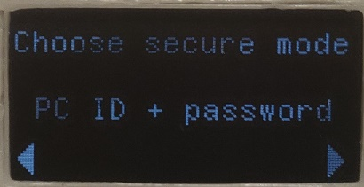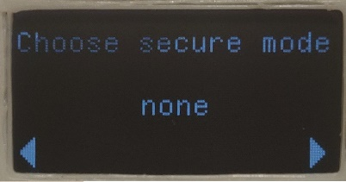

Для выбора уровня защиты необходимо перейдем в меню настроек, выберем пункт “Change protection”, выберем одну из опций, откроем меню снова, устройство покажит первой опцию, которая сейчас активна.

**7.3 Испытания смены пароля**

**Рис.3 Настройка пароля**

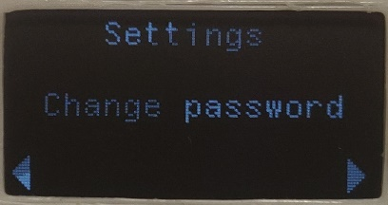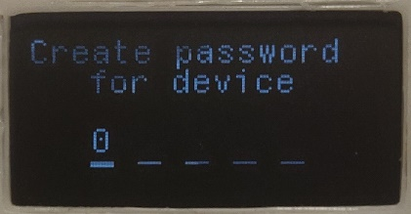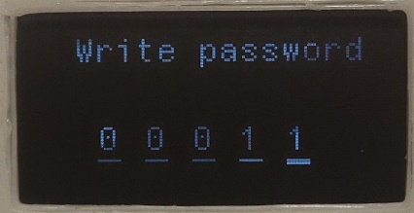

Для смены пароля перейдем в меню настроек, выбрем пункт “Change password”, введем два разных пароля, устройство предлжит ввести пароли снова, ввдем пароли корректно, устройство сохранило пароли, вывело обратно интерфейс меню настроек.

|  |  |  |  |  |
| --- | --- | --- | --- | --- |
| Изм. | Лист | № докум. | Подп. | Дата |
|  |  |  |  |  |
| Инв. № подл. | Подп. И дата | Взам. Инв. № | Инв. № дубл. | Подп. и дата |
| RU.17701729.01.01-01 34 01-1 |  |  |  |  |

* 1. **Испытания экспорта данных**

**Рис.4 Экспорт(устройство)**

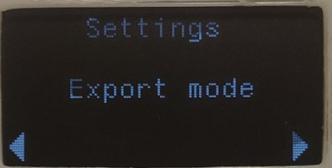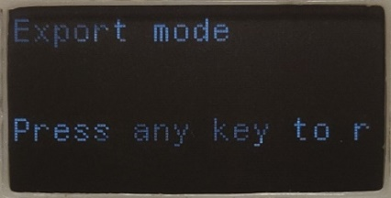

Для экспорта данных перейдем в меню настроек, выбрем пункт “Export mode”, в приложении компаньоне, вызваем функцию экспорта, нажатием на кнопку “Data export”. В папке расположения исполняемого файла компаньона обнаруживаем файл saveX.txt, с экспортированными данными.

**Рис.5 Экспорт(ПК)**

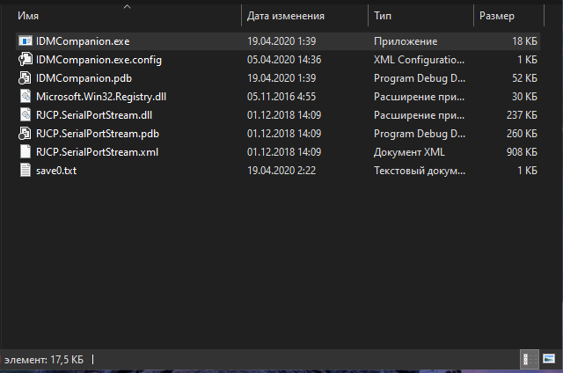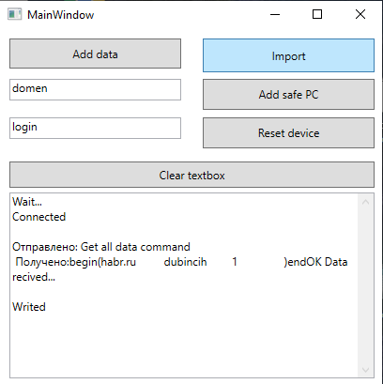

Попробуем произвести экспорт на заблокированом или непроинициализированом устройстве или вне режима экспорта, вэкспорте будет отказано.

**Рис.6 Результат экспорта**

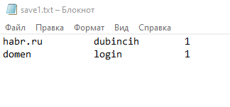

|  |  |  |  |  |
| --- | --- | --- | --- | --- |
| Изм. | Лист | № докум. | Подп. | Дата |
|  |  |  |  |  |
| Инв. № подл. | Подп. И дата | Взам. Инв. № | Инв. № дубл. | Подп. и дата |
| RU.17701729.01.01-01 34 01-1 |  |  |  |  |

* 1. **Испытания добавления надежного устройтсва**

**Рис.7 Небезопасный ПК**

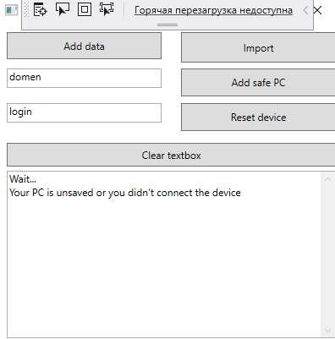

Нажмем кнопку “Add safe PC”, отключим устройство, подключим к другому ПК, с запущенным компаньоном, увидим успешное подключение устройства. Добавим еще 3 устройства, попытаемся добавить 6, при подключении увидим сообщение, что достигнут лимит безопасных устройств.

**Рис.8 Безопасный ПК**

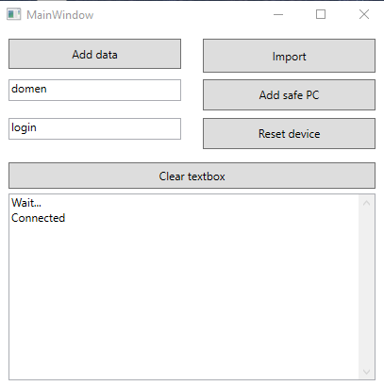

|  |  |  |  |  |
| --- | --- | --- | --- | --- |
| Изм. | Лист | № докум. | Подп. | Дата |
|  |  |  |  |  |
| Инв. № подл. | Подп. И дата | Взам. Инв. № | Инв. № дубл. | Подп. и дата |
| RU.17701729.01.01-01 34 01-1 |  |  |  |  |

* 1. **Испытания вода в ПК логина и пароля**

**Рис.9 Ввод на ПК**

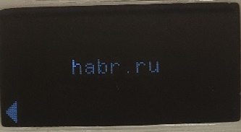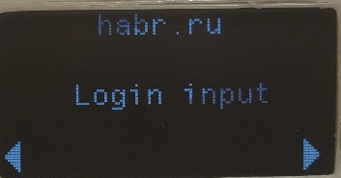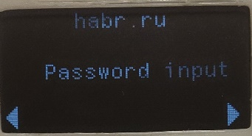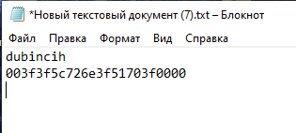

Выберем профиль, войдем в его меню управления, наведем курсор на любое поля ввода и кликнем мышью. Далее активировав опцию логина увидим ввод в поле логина профиля, активировав опцию ввод пароля, увидим текущий пароль профиля.

* 1. **Испытания удаления идентификационых данных**

**Рис.10 Удаление данных**

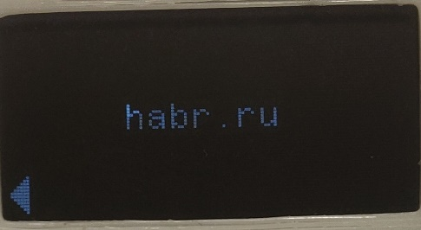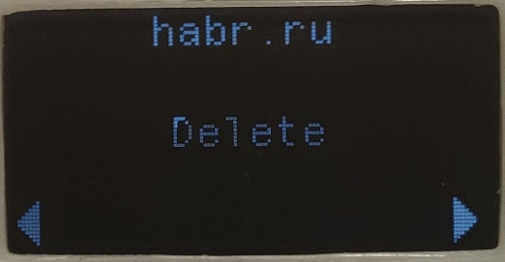

Выберем профиль, войдем в его меню управления, выберем опцию “Delete”. По возвращении в меню, полистаем опции, для того что бы удостовериться что профиль удален.

* 1. **Испытания обновления пароля идентификационых данных**

**Рис.11 Смена пароля**

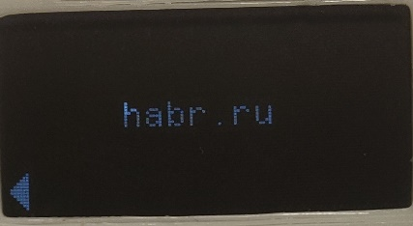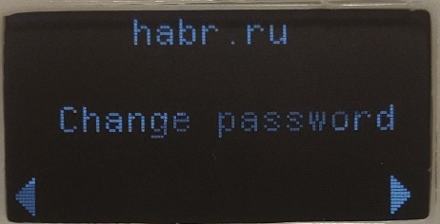

Для изменения пароля идентификационных данных, перейдем в соответсвующий подпункт меню упраления профиля, активируем его, после зайдем в меню информации о профиле, увидим увеличенное значение итерации профиля, значит пароль изменен.

|  |  |  |  |  |
| --- | --- | --- | --- | --- |
| Изм. | Лист | № докум. | Подп. | Дата |
|  |  |  |  |  |
| Инв. № подл. | Подп. И дата | Взам. Инв. № | Инв. № дубл. | Подп. и дата |
| RU.17701729.01.01-01 34 01-1 |  |  |  |  |

* 1. **Испытания просмотра идентификационых данных**

**Рис.12 Просмотр информации о данных**

****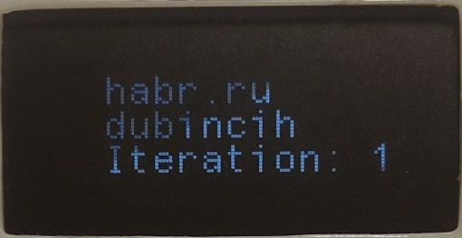

Перейдем в соответсвующий подпункт меню управления профилем, активируем его, увидим что устройство отобразит информацию о профиле.

* 1. **Испытания инциации устройства**

**Рис.13 Процесс инициации**

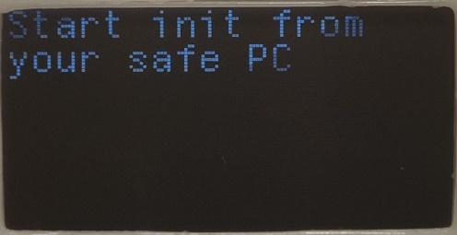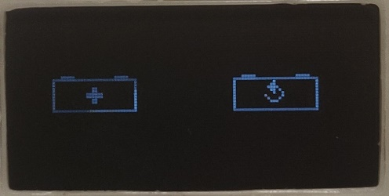

Сбросим устройство, подключим его к ПК, увидим результат на экране, устройство будет проинициализировано.

* 1. **Испытания первичной настройки**

**Рис.14 Первичная настройка**

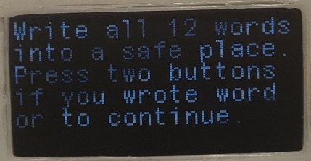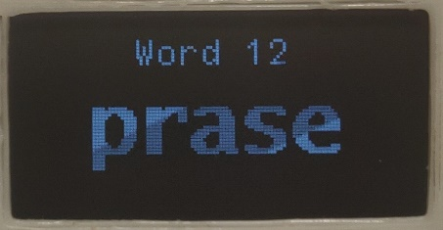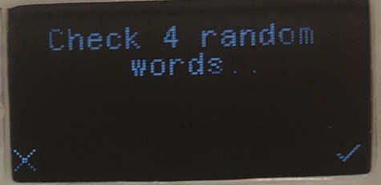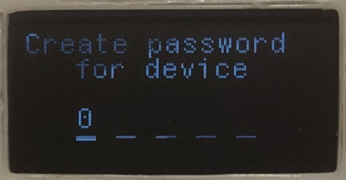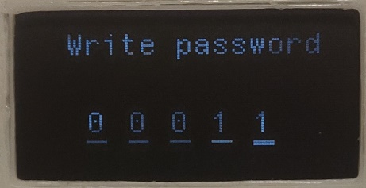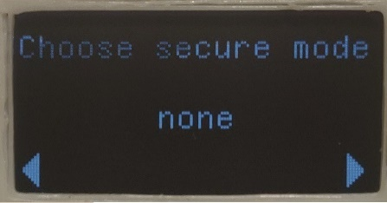

Пройдем все этапы настроек, в случае отображения иконки настроек, первичная настройка была успещно завершена.

|  |  |  |  |  |
| --- | --- | --- | --- | --- |
| Изм. | Лист | № докум. | Подп. | Дата |
|  |  |  |  |  |
| Инв. № подл. | Подп. И дата | Взам. Инв. № | Инв. № дубл. | Подп. и дата |
| RU.17701729.01.01-01 34 01-1 |  |  |  |  |

* 1. **Испытания взаимодействия с приложением компаньоном**

**Рис.15 Компаньон**

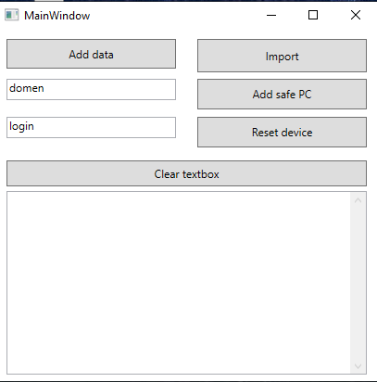

Подключим устройство к ПК, с запущенным прилоением, увидим отклик в окне сообщений, значит взаимодействие происходит.

* 1. **Испытания сброса устройства**

**Рис.16 Сброс устройства**

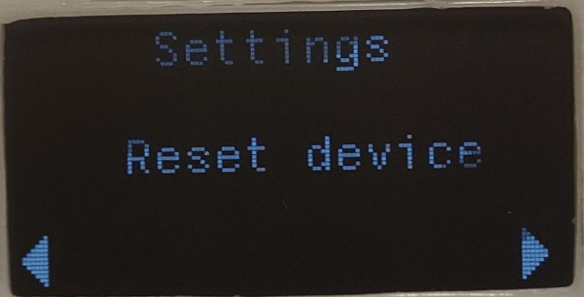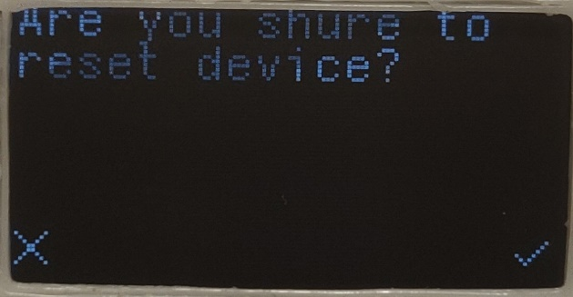

Сбросим устройство,устройство отборазит меню первичной инициализациии. Значит устройство сброшено.

|  |  |  |  |  |
| --- | --- | --- | --- | --- |
| Изм. | Лист | № докум. | Подп. | Дата |
|  |  |  |  |  |
| Инв. № подл. | Подп. И дата | Взам. Инв. № | Инв. № дубл. | Подп. и дата |
| RU.17701729.01.01-01 34 01-1 |  |  |  |  |

* 1. **Испытания добавления новых идентификационых данных**

**Рис.17 Добавление данных ПК**

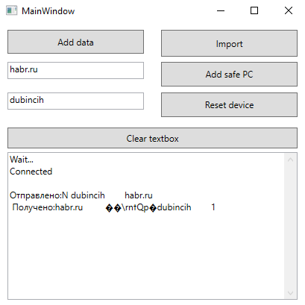

Введем логин и домен в соответсвующие поля, нажмем на кнопку “Add data”. Увидим появление соответсвующего профиля на устройстве.

**Рис.18 Добавление данных, результат**

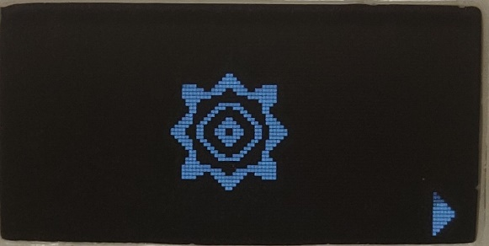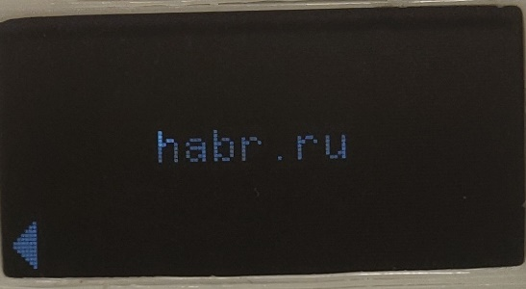

|  |  |  |  |  |
| --- | --- | --- | --- | --- |
| Изм. | Лист | № докум. | Подп. | Дата |
|  |  |  |  |  |
| Инв. № подл. | Подп. И дата | Взам. Инв. № | Инв. № дубл. | Подп. и дата |
| RU.17701729.01.01-01 34 01-1 |  |  |  |  |

**Лист регистрации изменений**

|  |  |  |  |  |  |  |  |  |  |
| --- | --- | --- | --- | --- | --- | --- | --- | --- | --- |
| Изм. | Номера листов (страниц) | | | | Всего листов (страниц) в докум. | № докум. | Входящий № сопроводительного докум. и дата | Подпись | Дата |
| Измененных | Замененных | Новых | Анулированных |
|  |  |  |  |  |  |  |  |  |  |
|  |  |  |  |  |  |  |  |  |  |
|  |  |  |  |  |  |  |  |  |  |
|  |  |  |  |  |  |  |  |  |  |
|  |  |  |  |  |  |  |  |  |  |
|  |  |  |  |  |  |  |  |  |  |
|  |  |  |  |  |  |  |  |  |  |
|  |  |  |  |  |  |  |  |  |  |
|  |  |  |  |  |  |  |  |  |  |
|  |  |  |  |  |  |  |  |  |  |
|  |  |  |  |  |  |  |  |  |  |
|  |  |  |  |  |  |  |  |  |  |
|  |  |  |  |  |  |  |  |  |  |
|  |  |  |  |  |  |  |  |  |  |
|  |  |  |  |  |  |  |  |  |  |
|  |  |  |  |  |  |  |  |  |  |
|  |  |  |  |  |  |  |  |  |  |
|  |  |  |  |  |  |  |  |  |  |
|  |  |  |  |  |  |  |  |  |  |
|  |  |  |  |  |  |  |  |  |  |
|  |  |  |  |  |  |  |  |  |  |
|  |  |  |  |  |  |  |  |  |  |
|  |  |  |  |  |  |  |  |  |  |
|  |  |  |  |  |  |  |  |  |  |
|  |  |  |  |  |  |  |  |  |  |
|  |  |  |  |  |  |  |  |  |  |
|  |  |  |  |  |  |  |  |  |  |
|  |  |  |  |  |  |  |  |  |  |
|  |  |  |  |  |  |  |  |  |  |
|  |  |  |  |  |  |  |  |  |  |
|  |  |  |  |  |  |  |  |  |  |
|  |  |  |  |  |  |  |  |  |  |
|  |  |  |  |  |  |  |  |  |  |
|  |  |  |  |  |  |  |  |  |  |
|  |  |  |  |  |  |  |  |  |  |
|  |  |  |  |  |  |  |  |  |  |
|  |  |  |  |  |  |  |  |  |  |
|  |  |  |  |  |  |  |  |  |  |
|  |  |  |  |  |  |  |  |  |  |

|  |  |  |  |  |
| --- | --- | --- | --- | --- |
| Изм. | Лист | № докум. | Подп. | Дата |
|  |  |  |  |  |
| Инв. № подл. | Подп. И дата | Взам. Инв. № | Инв. № дубл. | Подп. и дата |
| RU.17701729.01.01-01 51 01-1 |  |  |  |  |